Домашнее задание 5 класс
Математика
№1 Три друга, Антон, Борис и Виктор, приобрели два билета на футбольный матч. Сколько существует различных вариантов похода на футбол?

№2 Антону, Борису и Виктору повезло, они купили 3 билета на футбол на 1-е, 2-е и 3-е места первого ряда стадиона. Сколькими способами могут занять мальчики эти места?

№3 В 5 «А» классе в среду 4 урока: математика, физкультура, история, русский язык. Сколько можно составить вариантов расписания на среду?

№4 Сколько различных трехзначных чисел можно записать с помощью цифр 0, 2, 3, 4, 7, если цифры в записи числа не могут повторятся?

№5 Сколько различных трехзначных чисел можно составить с помощью цифр 3, 4, 5, если цифры в записи числа могут повторятся?

№6 У Ирины пять подруг: Вера, Зоя, Марина, Полина и Светлана. Она решила двух из них пригласить в кино. Укажите все возможные варианты выбора подруг. Сколько таких вариантов?

№7 Сколькими способами 16 футбольных команд могут разыграть между собой золотые, серебряные и бронзовые медали?

№8 У дрессировщика 7 львов, 5 тигров, 3 леопарда, 4 пумы. Для выступления ему нужно выбрать по одному хищнику каждого вида. Сколькими способами он может это сделать?

№9 В собачьем питомнике 8 овчарок и 9 ротвейлеров. Собаковод хочет приобрести себе одну овчарку и одного ротвейлера. Сколькими способами он может это сделать?

№10 В 4 «А» классе 14 мальчиков и 16 девочек. А в 4 «Б» классе 18 мальчиков и 10 девочек. Для встречи зарубежной делегации нужно выбрать одного мальчика и одну девочку так, чтобы они были из разных классов. Сколько вариантов выбора существует?

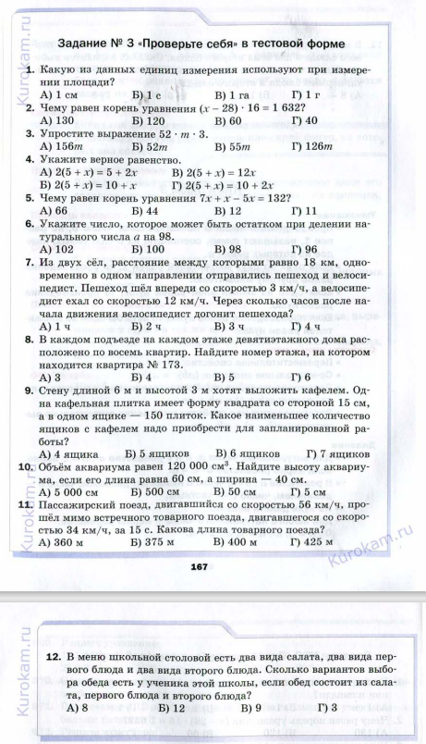

Задание для устного счета
7 · 8 = | 6 · 7 = | 24 : 6 = | 34 · 11 =
12 · 4 = | 48 : 8 = | 7 · 4 = | 435 : 5 =
45 : 9 = | 14 · 6 = | 12 : 1 = | 403 · 4 =
15 · 0 = | 1 · 67 = | 56 · 2 = | 203 · 12 =
40 · 5 = | 12 : 0 = | 0 · 13 = | 560:14 ·7=
57 : 1 = | 300 : 10 = | 100 : 4 = | 4 · 67· 25 =
34 · 4 = | 34 : 17 = | 3000 · 25 = | 23 · 11· 0· 4 =
1 · 28 = | 23 · 0 = | 504 : 0 = | 123 · 5000 =
442 : 2 = | 0 : 56 = | 420 : 7 = | 374 : 11 =
42 : 0 = | 842 : 2 = | 204 · 3 = | 25 · 56· 8 =
400 : 10= | 2000 · 34 = | 45000:100 = | 4 · 76 : 4 =
1000 · 54 = | 125 · 4 = | 75 · 4 = | 475 · 40 =
3 · 56 = | 200 : 8 = | 400 : 8 = | 2000 : 8 =
100:4 = | 403 · 8 = | 23 · 11 = | 17 · 17 =
400 : 8 = | 45 · 11 = | 12 · 12 = | 225:15 · 2 =
76 · 2 · 5 = | 5 · 34· 2 = | 2 · 63· 5 = | 231 · 11 =
24 ·3·5= | 6 · 12 · 5 = | 44 · 5· 0 = | 20 ·507·50 =
12 · 8· 0 = | 43 · 6 : 6 = | 112 · 8 : 8 = | 24 ·25 =
72 · 4 : 4 = | 43 · 6 : 3 = | 45 · 8 : 4 = | 28 · 125 =
68 · 4 : 2 = | 8 · 78· 25 = | 307 · 12 = | 18 · 0 : 18 =
8 · 37· 25 = | 264 : 11 = | 8 · 39· 25 = | 50 · 32· 5 =

